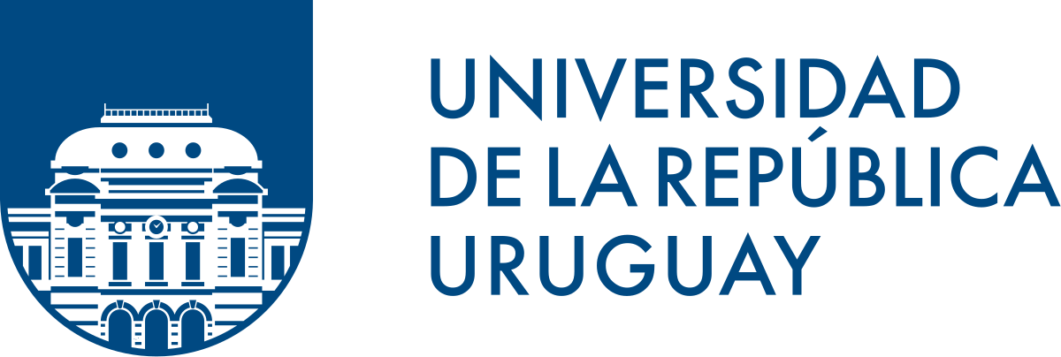

**Título del trabajo**

**“Experiencia de las Aulas Espejo en Universidades de Asunción, Paraguay: Un Estudio Exploratorio”**

*Estigarribia Canese, Emiliano1; Pereira Portillo, María Auxiliadora2*

1Docente, Facultad de Ciencias Empresariales, Universidad Columbia; 2 Docente Universidad Politécnica y Artística del Paraguay, Facultad de Ciencias Empresariales; [ecanese@gmail.com](mailto:ecanese@gmail.com)

La presente investigación explora la implementación y los resultados de las denominadas "aulas espejo" en dos universidades privadas de la ciudad de Asunción, Paraguay. Se busca evaluar cómo estas aulas, que conectan a estudiantes y profesores de diferentes geografías en tiempo real, impactan en el proceso de enseñanza-aprendizaje, fomentan la interculturalidad y mejoran las competencias digitales. Mediante un enfoque mixto, se recopilaron datos cualitativos y cuantitativos, analizando el rendimiento académico, la satisfacción de los estudiantes y las percepciones de los profesores involucrados en la experiencia.

Las aulas espejos representan en la actualidad una herramienta válida que permite la colaboración entre instituciones de diferentes partes del mundo mediante el uso de tecnologías digitales. Un estudio exploratorio sobre la experiencia de las aulas espejos entre dos universidades privadas de Asunción, Paraguay, y una universidad extranjera reveló varios hallazgos interesantes.

El estudio buscó explorar cómo las aulas espejos pueden mejorar la experiencia de aprendizaje de los estudiantes y fomentar la colaboración intercultural.

Se utilizó un diseño mixto con componentes cualitativos y cuantitativos para evaluar la experiencia de las aulas espejo. Se llevaron a cabo encuestas y entrevistas a estudiantes y profesores participantes, junto con un análisis de rendimiento académico.

En cuanto a los métodos cualitativos para recopilar datos, también se realizaron observaciones de clases y análisis de documentos. Las aulas espejos se llevaron a cabo utilizando plataformas digitales que permitieron la interacción sincrónica entre los estudiantes de ambas universidades.

La muestra se compone de en 150 estudiantes y 4 profesores de las Facultades de Ciencias Empresariales de dos universidades privadas de la ciudad de Asunción, Paraguay. Los estudiantes participaron en diversas asignaturas durante un semestre, compartiendo clases con instituciones de educación superior en diferentes países. Para el efecto se utilizaron los siguientes instrumentos:

- Encuestas de Satisfacción: Para medir la percepción de los estudiantes sobre la calidad de la enseñanza, integración tecnológica y beneficios percibidos.

- Entrevistas en Profundidad: Realizadas a profesores para captar sus experiencias, desafíos y aprendizajes.

- Análisis de Rendimiento Académico: Comparando las calificaciones y la participación de los estudiantes en las aulas espejo frente a la modalidad tradicional.

Los resultados de las encuestas indicaron un alto nivel de satisfacción entre los estudiantes con la metodología de aulas espejo, destacando:

- Interculturalidad: 85% de los estudiantes valoraron positivamente la exposición a diversas culturas y perspectivas.

- Competencias Digitales: Un 78% consideró que su habilidad para usar tecnologías mejoró significativamente.

- Participación: Los estudiantes mostraron un mayor nivel de participación y compromiso en comparación con las clases tradicionales. La interacción con estudiantes de otra universidad generó un ambiente más dinámico y motivador.

- Aprendizaje Colaborativo: Los estudiantes desarrollaron habilidades para trabajar en equipo y resolver problemas de manera colaborativa. La diversidad de perspectivas enriqueció el proceso de aprendizaje.

- Sensibilización Cultural: Los estudiantes adquirieron una mayor comprensión y apreciación de las diferencias culturales. La interacción constante fomentó la empatía y el respeto por las diversas formas de pensar y actuar.

- Comunicación Intercultural: Hubo una mejora significativa en las habilidades de comunicación, especialmente en un segundo idioma (inglés), lo que les permitió expresar ideas y entender mejor a sus compañeros extranjeros.

Se identificaron algunos desafíos, por ejemplo:

- Conectividad y Tecnológica: Alrededor del 30% de los estudiantes reportaron problemas técnicos que afectaron la calidad de las sesiones. La dependencia de la tecnología presentó desafíos, especialmente cuando surgían problemas de conectividad o fallos técnicos. Fue necesario contar con soporte técnico constante.

- Adaptación Cultural: Un 20% de los estudiantes mencionó dificultades iniciales para adaptarse a los métodos de enseñanza y evaluación extranjeras.

- Coordinación y Sincronización: La diferencia de zonas horarias y los calendarios académicos distintos requirieron una planificación meticulosa para sincronizar las actividades y evaluaciones.

Los profesores destacaron que las aulas espejo fomentaron la innovación pedagógica y la colaboración internacional. Sin embargo, señalaron la necesidad de:

- Formación y Capacitación: Capacitación continua en el uso de tecnologías educativas.

- Soporte Técnico: Presencia de soporte técnico constante durante las sesiones.

- Desarrollo Profesional: Los profesores se beneficiaron al intercambiar prácticas pedagógicas y recursos didácticos con sus colegas extranjeros. Esta colaboración promovió el desarrollo de nuevas estrategias de enseñanza.

- Retos de Adaptación: Algunos profesores encontraron desafiante adaptar sus métodos tradicionales a un entorno digital e intercultural. La necesidad de formación continua en el uso de tecnologías fue evidente.

El análisis de rendimiento académico mostró una mejora en las calificaciones y una mayor participación en las aulas espejo en comparación con las clases tradicionales. Los estudiantes en aulas espejo obtuvieron un promedio de calificaciones 12% mayor y mostraron un 20% más de participación en dinámicas de clase.

La implementación de aulas espejo en las universidades privadas objeto de estudio ha demostrado tener un impacto positivo en varios aspectos del proceso educativo. Los hallazgos sugieren que esta metodología no solo enriquece el entorno de aprendizaje, sino que también prepara a los estudiantes para un mundo más globalizado. No obstante, es fundamental abordar los desafíos tecnológicos y culturales para maximizar los beneficios de esta innovación educativa.

Las conclusiones a las que se llegaron fueron que las aulas espejo representan una valiosa herramienta para la internacionalización del currículum y el desarrollo de competencias interpersonales y digitales en estudiantes universitarios. Con una adecuada solución de los desafíos tecnológicos y una continua formación docente, las aulas espejo pueden establecerse como una práctica educativa sostenible y efectiva en la universidad de Asunción y en otras instituciones educativas de la región.

La experiencia de las aulas espejos entre las universidades privadas objeto de estudio y la universidad extranjera fue en líneas generales positiva, destacando la capacidad de estas iniciativas para enriquecer el aprendizaje y promover las competencias globales. Sin embargo, para maximizar los beneficios, es crucial abordar los desafíos tecnológicos y de coordinación. Las aulas espejos representan una oportunidad valiosa para innovar en la educación superior y preparar a los estudiantes para un mundo cada vez más globalizado e interconectado.

Algunas recomendaciones que se pueden sugerir son: fortalecer la infraestructura tecnológica, formación continua para los docentes, planificación coordinada y evaluación continua del proceso.

**Bibliografías**

1. Adelman, C. (2004). Learning and Teaching in the International Classroom.

Journal of Higher Education.

2. Díaz, M. y Fernández, J. (2021). Las aulas espejos como herramienta de aprendizaje colaborativo: Un estudio de caso. Revista de Educación y Tecnología, 15(3), 45-62.

3. Mayo, M. (2002). Videoconferencing in Higher Education: Exploring Its Possibilities. Educational Technology Review.

4. Pérez, R., & Sánchez, F. (2015). Innovaciones Pedagógicas con TIC. Revista de Educación y Tecnología.

Agradecemos a los estudiantes y profesores participantes en este estudio, a las instituciones y al equipo técnico que facilitó la implementación de las aulas espejo. Este estudio no habría sido posible sin el apoyo de todos ellos.

**Nota:** Este artículo es una representación simplificada para fines educativos y debe ser adaptado y validado en contextos y con datos reales antes de ser considerado para publicación formal.